筑牢安全防线 护航平安系部|机电工程系开展校园安全专项攻坚行动集中学习
为深入落实学校教务处校园安全专项攻坚行动工作部署，切实压实安全管理责任，精准防范化解机电实训及校园日常各类安全风险，进一步筑牢校园安全稳定屏障，全面提升师生安全防范意识和应急处置能力，近日，机电工程系组织全体教师开展校园安全专项攻坚行动集中学习活动。
安全是教育教学工作的底线红线，更是机电工程系实训教学、日常管理的重中之重。我系实训场地设备密集、电气线路复杂，涵盖电气控制实训室、产业学院、汽车大车间等众多实操场地，存在触电、机械伤害、火灾隐患、设备操作等专属安全风险，安全管理工作责任重大、任务艰巨。本次集中学习坚持问题导向、风险导向，紧扣机电工程系安全管理重点，靶向排查整治各类安全隐患。
学习过程中，由秘子靖、王泽鹏、任申、任博恒、常诺几位老师全面解读冀中职业学院实训室（教室）安全管理制度以及校园安全专项攻坚行动实施方案等文件内容，明确全系安全工作目标、攻坚重点和责任分工。会议重点围绕实训教学安全、消防安全、用电安全等领域开展系统学习。针对机电专业实训特色，着重强调实训课堂规范操作要求，明确劳保用品佩戴、设备开机检查、带电作业规范、实训后断电清场、工具器材规范摆放等硬性规定，要求全体师生严守实训安全操作规程。
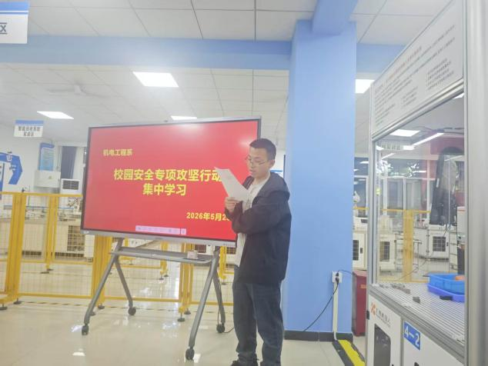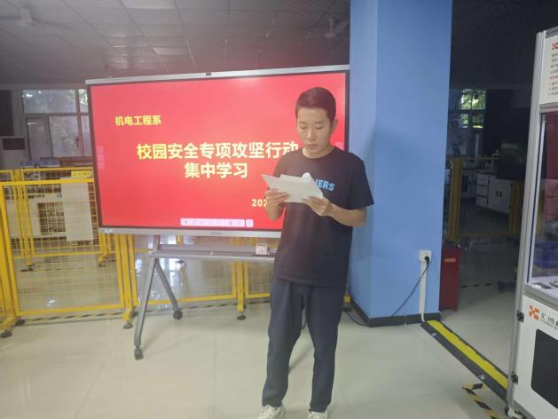
同时，学习活动要求全体教职工落实“一岗双责”，抓实课堂安全监管、实训全程督导、日常隐患巡查；引导学生摒弃侥幸心理，树立“安全无小事、隐患即事故”的理念，自觉规范言行、严守安全纪律。文件集中解读完毕之后，由徐媛主任强调注意事项并对文件内容进行总结。
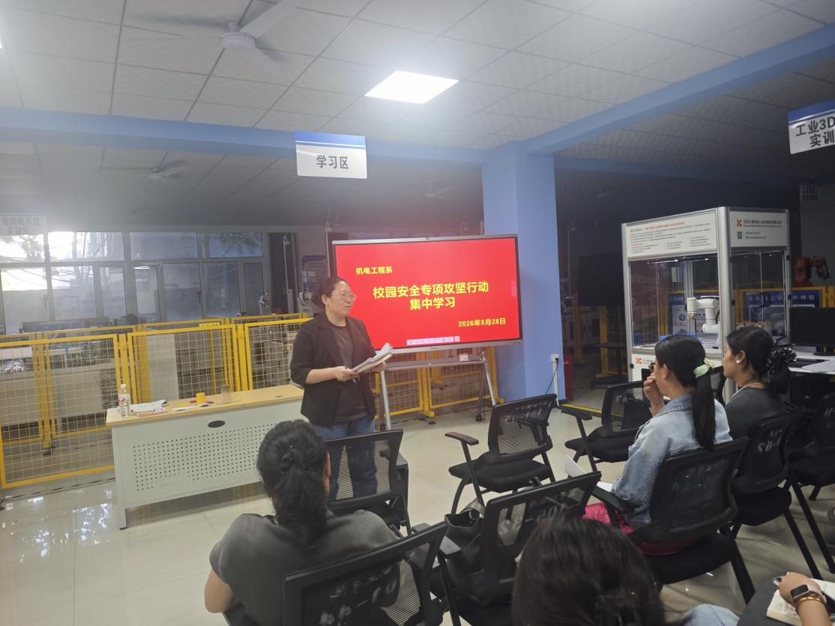
此次专项集中学习，进一步厘清了全系安全工作思路，细化了安全管理举措，压实了全员安全责任，有效纠正了师生日常安全松懈、操作不规范等问题，为切实提升全系师生的安全防范意识、风险辨识能力和应急处置水平提供了有效保障。
下一步，我系将以此次专项攻坚学习为契机，整改时采用以下措施：
- 常态化开展安全隐患排查整治工作，聚焦实训教学、宿舍管理、消防用电等重点区域、关键环节，建立隐患台账、限期闭环整改，持续细化安全管理制度、规范实训操作流程、强化日常安全督导。
- 建立实训室、机房、教室内实训设备的安全操作流程及使用规范机制，引导学生正确用电，在实训场地上课期间，正确佩戴安全帽，并配备安全员；对于电气控制实训室等线路复杂的实训室，禁止学生带电操作。
- 始终坚持防微杜渐、警钟长鸣，构建全员参与、全程管控、全面覆盖的安全管理体系，全力守护师生生命财产安全，为系部高质量发展和校园平安稳定筑牢坚实的安全保障。

